8 самых частых ошибок родителей,
из-за которых дети начинают врать

Вряд ли на земле есть хоть один человек, которому ни разу в жизни не приходилось лгать. Мы сталкиваемся с враньем ежедневно, но впадаем в ступор, когда лжецом оказывается наш же ребенок. Почему дети начинают говорить неправду и какое отношение к этому имеют родители?

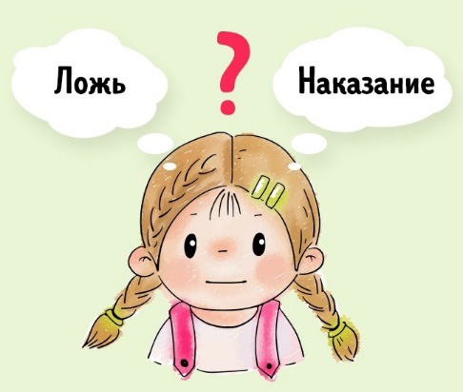
Ребенок знает о последствиях

Ребенок начинает врать, потому что знает, что за правду может быть наказан. Начните поощрять честность (например, сделайте наказание менее суровым или замените его беседой), тогда чадо перестанет бояться правды.

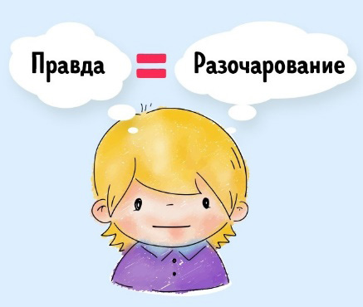
Ребёнок не хочет огорчать

Дети нас любят, а потому не желают огорчать. Если в вашей реакции на его признания будет меньше мрачности, вскоре малыш перестанет бояться ранить родителей правдой.

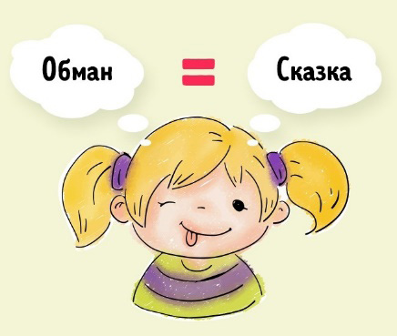
Он не врет, а фантазирует

Иногда ребенок может выдавать желаемое за действительное: рассказывать о своих фантастических приключениях или уверять окружающих, что у него есть воображаемый брат. Относитесь к такой неправде снисходительно, ведь обычно такие «сказки» пропадают по мере взросления малыша.
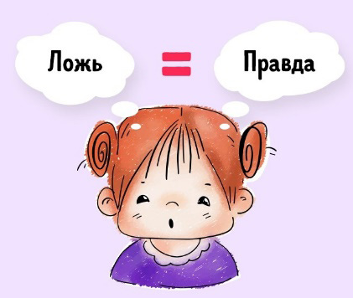
Врут, потому что не помнят

Порой дети говорят неправду и сами в нее верят. Особенно это касается малышей, которые могут забыть о том, что успели где-то нашкодить. Пусть эта ложь вас не пугает. Постарайтесь терпеливо восстановить с малышом картину событий и объяснить, как относитесь к его поступку.

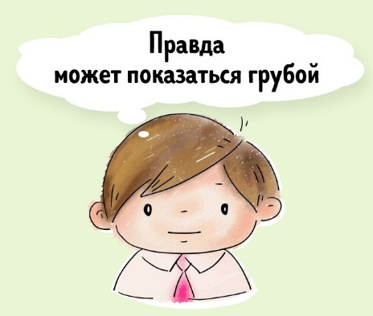
Врет, потому что это вежливо

Иногда дети врут, понимая, что так будет правильно: например, уверяя, что рады связанным бабушкой носкам, хотя в душе надеялись на другой подарок.
Отучать ли чадо от такого вранья – решать вам. В конце концов, все мы часто поступаем так же.

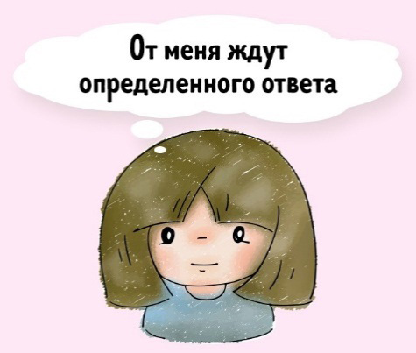
Мы сами программируем ответ

Часто мы задаем ребенку вопрос, подразумевающий лишь один вариант ответа. Например, спрашиваем: «Вкусно?» — когда он грустно ковыряет ложкой остывающее пюре.
В таких ситуациях, чтобы не заставлять малыша лгать, лучше сразу переходить к решению проблемы: «Что добавить в пюре, чтобы оно стало вкуснее?».

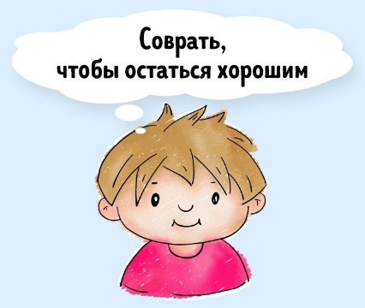
Ребенок боится смены роли
Малыш боится признаться в шалости, так как уверен, что плохие поступки могут совершать только отрицательные персонажи (как в сказках). А значит, сознавшись, он превратится в ваших глазах в злодея.
Объясните ему, что и хорошие люди порой ошибаются. Но от плохих их отличает умение отвечать за свои
действия.

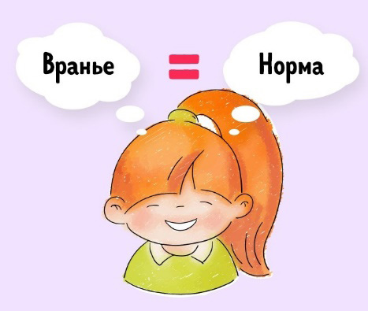
Врем сами

Ребенок во всем подражает родителям. Поэтому, живя в среде, в которой принято врать, начинает и сам умело использовать в разговоре неправду.
Решение проблемы простое и сложное одновременно: нужно самим стать честнее.

